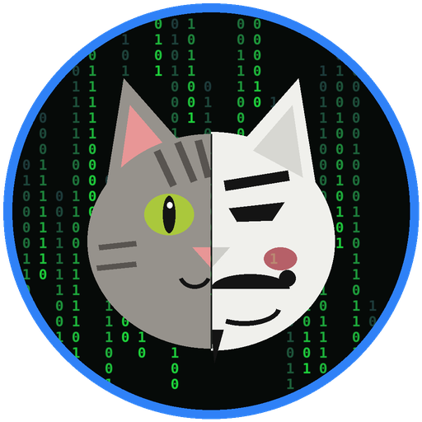

Manual técnico
Datos, mantenimiento y solución de problemas
Publicador de Tiras · Versión de noviembre de 2026

1. Componentes
Parte | Descripción
Programa | Carpeta PublicadorTiras con PublicadorTiras.exe y _internal. Hecho en Python (Tkinter + Playwright), empaquetado con PyInstaller.
Navegador | Usa el Chrome o Edge instalado en Windows, con un perfil propio (no toca el perfil personal de Chrome).
Código | Repositorio github.com/IvanFeliz/Tiras-automaticas (rama main).
Versiones | Cada cambio en main genera solo una versión nueva en Releases (GitHub Actions corre las pruebas en Windows y arma el programa).

2. Dónde se guardan los datos
Todo está en %APPDATA%\PublicadorTiras (se abre con ⚙️ Ajustes → Abrir carpeta de datos). No se pierde al actualizar el programa.
Archivo o carpeta | Contenido
config.json | Carpeta de tiras, último día/tira, modo, minutos de espera, minutos para repetir grupo.
cuentas.json | Cuentas detectadas (nombre y tipo: perfil o página) y la última usada.
grupos\<cuenta>-xxxxxx.txt | Grupos de cada cuenta, una línea nombre | link.
historial.csv | Todo lo publicado: fecha, día, tira, número, título, grupo, link, archivo de ubicación, resultado y cuenta.
navegador\ | Perfil del navegador con la sesión de Facebook. No compartir esta carpeta.
capturas\ | Capturas de pantalla de errores y bloqueos.
errores.log | Detalle técnico de errores inesperados.
*.bak | Respaldo automático de grupos e historial antes de reescribirlos.

3. Formato de los archivos de grupos
- Nombre | https://www.facebook.com/groups/123/ → grupo activo.
- # Nombre | link → ignorado a mano. Quitar el # lo vuelve a activar.
- # (sin permiso) Nombre | link → la cuenta no pudo publicar ahí. Se ignora solo para esa cuenta.
- # (ya no aparece) Nombre | link → ya no salió en «Tus grupos». Se reactiva solo si vuelve a aparecer.
Al dar Actualizar grupos se agregan los nuevos y se respetan las marcas. Si el escaneo encuentra menos de la mitad de los grupos activos (internet lento), no desactiva ninguno.

4. Reglas que sigue el programa
Regla | Detalle
Rotación | Escoge primero los grupos que llevan más tiempo sin publicación de esa cuenta; si hay empate, al azar.
Repetir grupo | La misma cuenta no publica en el mismo grupo antes de los minutos configurados (60 por defecto).
Misma tira | En una tira no se repite grupo, ni siquiera entre cuentas distintas, para no poner el mismo anuncio dos veces en un grupo.
Reanudar | Las publicaciones ya hechas hoy de una tira (con cualquier cuenta) se omiten al volver a empezarla.
Cuenta correcta | Antes de cada publicación confirma la cuenta activa en el menú de Facebook; si no puede, se detiene.
Automático | Pausa de 5 a 15 s antes del clic; espera al azar entre el mínimo y máximo de minutos; límite de 3 minutos esperando el resultado.
Bloqueo | Si detecta textos de bloqueo o verificación (o la página /checkpoint) se detiene, guarda captura y anota «bloqueo».
Errores seguidos | Aviso a los 3; a los 5 se pausa y pregunta.

5. Solución de problemas
Problema | Causa probable y solución
No abre el navegador | No hay Chrome ni Edge, u otra ventana del programa está abierta. Cerrar todo y volver a abrir.
«No se encontró el menú de cuenta» o la lista de perfiles | Facebook cambió su página. Mandar la captura de capturas\ a quien mantiene el programa; los textos y selectores están en src/publicador/facebook.py (constantes al inicio).
Siempre dice «no aparece el cuadro Escribe algo…» | Igual que arriba, o Facebook está en otro idioma (el programa espera español).
Se perdió la sesión de Facebook | Iniciar sesión otra vez en el navegador del programa. Si persiste, borrar la carpeta navegador\ (se pedirá iniciar sesión de nuevo).
Historial o grupos dañados | Usar el archivo .bak que está al lado (renombrarlo quitando .bak).
Se abre dos veces | El programa lo impide con un candado (.abierto.lock). Si quedó trabado tras un apagón, borrar ese archivo.

6. Pruebas y calidad
El proyecto tiene más de 200 pruebas automáticas que corren en Windows en cada cambio, entre ellas:
- 3,000 simulaciones de publicación al azar (cuentas, bloqueos, errores y botones en momentos al azar).
- 4,500 archivos raros de tiras, grupos e historial (formatos del Bloc de notas y de Excel).
- Corridas completas con navegador real contra páginas que imitan a Facebook.
- La ventana con todo conectado: publicar, bloquearse y seguir con otra cuenta, detener y cerrar.
Límite conocido
Las pruebas usan páginas que imitan a Facebook. El menú de perfiles, los mensajes de bloqueo y el botón «Publicar» reales solo se confirman usando el programa con la cuenta real.

